MATEMÀTIQUES

Nom alumne: \_\_\_\_\_\_\_\_\_\_\_\_\_\_\_\_\_\_\_\_\_\_\_\_\_\_\_\_\_\_\_\_\_\_\_\_\_\_\_\_\_\_\_\_\_\_\_\_\_\_\_\_\_\_\_\_\_\_\_\_

El treball d’estiu està pensat per consolidar els conceptes treballats a segon d’ ESO.

Aquest treball és voluntari.

1. **NOMBRES ENTERS, RACIONALS I POTÈNCIES**

1. Ordeneu aquests nombres de més gran a més petit fent servir la simbologia corresponent > o <

-4 , 3 , 0 , -1 , -2 , 1

1. Calculeu

a) ( - 3 ) · 2 – ( 3 – 5 ) =

b)4 : 2 – ( 8 – 2 · 3 ) =

c) 4 · 2 – 2 : ( - 2 + 4 : 2 ) =

d)  de -18 =

e) ( -  ) ·  =

f) + 4 - =

g) ( - 5 + 1 ) : 2 + ( – 2 · 3 - 1 ) =

h) 2 – 8 : ( - 5 + 10 : 2 ) =

i)  de 270 =

j) ( -  ) :  =

k) =

1. Simplifiqueu si és possible:

a) 35 · 3 - 4

b) (-3) -2 : (-3)1

c) 4 · 25

d) (-3)2· (-3)4

e) 5-8 · 52

g) (42)-3

1. Calculeu aplicant la propietat distributiva:

a) 2 ( 3 + 5 – 4 )

b) (-2) ( 6 + 1 – 2 )

1. Traieu factor comú si és possible:
2. 5·3 – 5·4 + 5 =

b) 8 – 24 + 32 =

1. Classifiqueu les fraccions següents segons la taula:

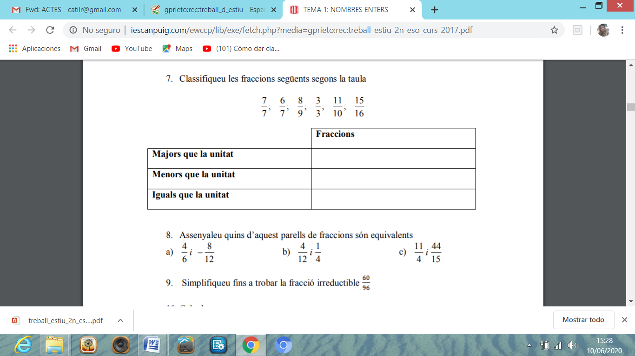

|  |  |
| --- | --- |
|  | **FRACCIONS** |
| **Majors que la unitat** |  |
| **Menors que la unitat** |  |
| **Iguals que la unitat** |  |

1. Assenyaleu quins parells de fraccions són equivalents:

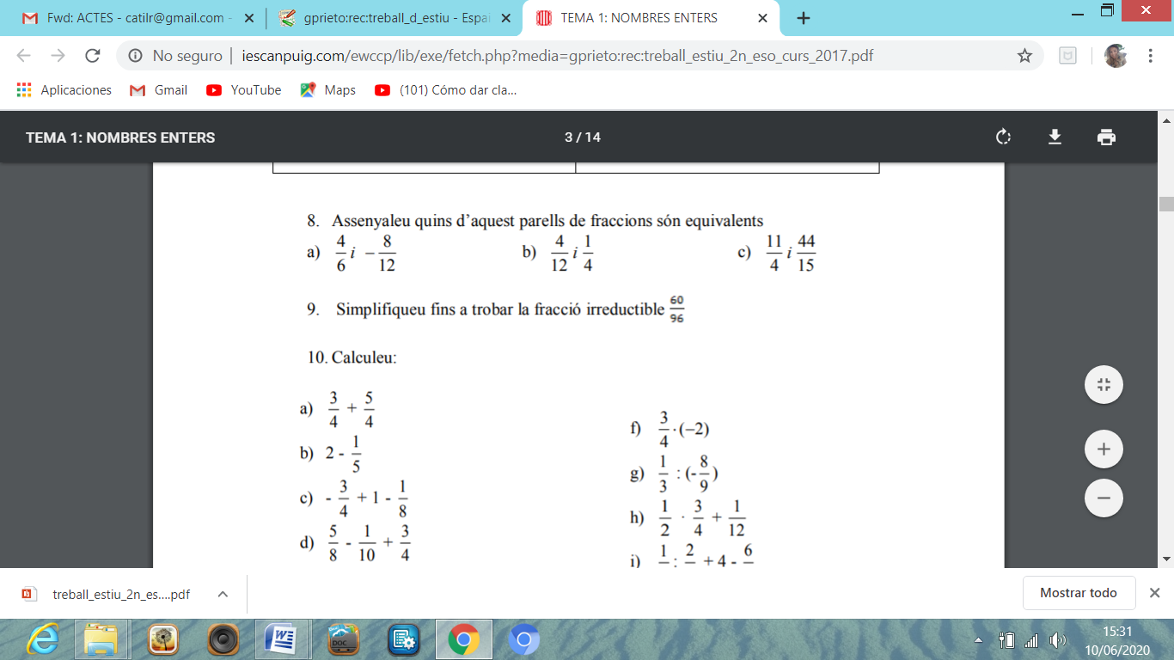

1. Simplifiqueu fins trobar la fracció irreductible 60/96
2. Calculeu:

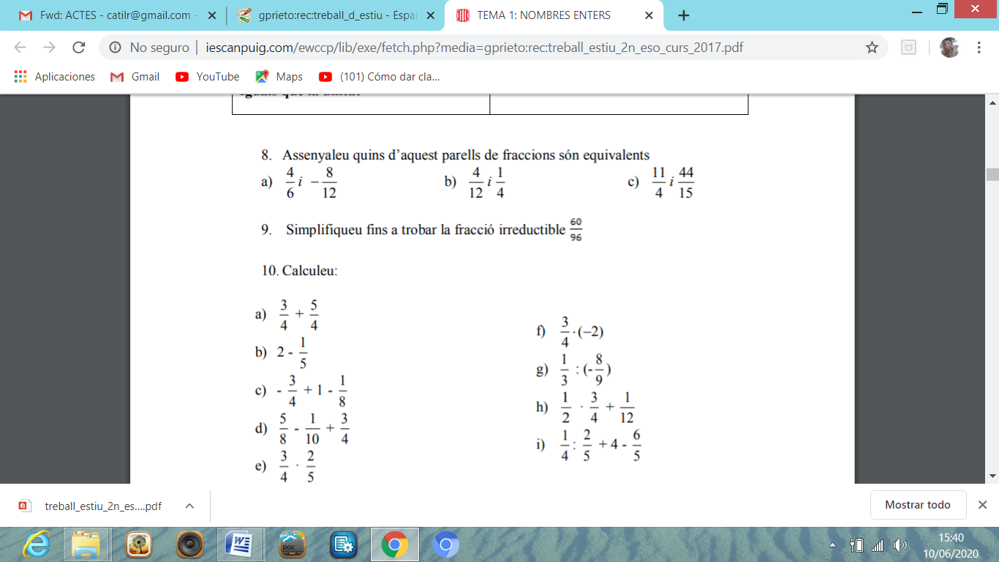

1. Un edifici té 11 plantes, a més de la planta baixa (B) i dos soterranis (S1 i S2). L'Alícia puja des de la planta baixa al setè pis; després la Marta puja des del segon soterrani fins al sisè pis, i en acabat en Carles puja des del cinquè pis fins a l'últim. Qui ha pujat més pisos de tots tres?
2. Un vaixell transporta 2500 quilos de pesca congelada. La quarta part és lluç, 2/5 parts de la càrrega són sardines del Cantàbric, i la resta és marisc:
3. Quants quilos de lluç porta el vaixell?
4. Quants quilos són de sardines?

c) Quants quilos són de marisc?

1. En una botiga de roba fan descomptes del 15%. Si volem comprar un jersei que inicialment marca 45 euros:
2. Quants euros ens descompten?

b) Quin serà el preu que pagarem pel jersei?

1. He comprat un reproductor MP3 per 45€, amb la qual cosa m’he gastat els 3/19 dels meus estalvis.
2. Quant tenia estalviat?
3. Quant hem queda?
4. Un institut té 1.260 alumnes. 5/14 són alumnes d’ESO, 1/3 de la resta són de batxillerat, i la resta de cicles formatius.
5. Quants alumnes són d’ESO?
6. Quina fracció dels alumnes són de batxillerat?
7. Quants alumnes són de cicles formatius?
8. L’Aina dedica 3/8 del seu sou a pagar la hipoteca i 3/5 de la resta a despeses diverses (rebuts, menjar, etc)
9. Quina fracció dedica a despeses diverses?
10. Quina fracció li queda al mes per estalviar?
11. Si el seu sou és de 1600 euros, quant paga mensualment d’hipoteca? I quant diners estalvia al mes?
12. **EQUACIONS DE 1r GRAU**
13. Expresseu algèbricament les operacions següents i assenyaleu a que li dius x:

a) Nombre de rodes necessàries per fabricar x cotxes.

b) Nombre de persones que hi ha en una habitació després d’arribar-ne 2.

c) La meitat d’un nombre.

d) El doble d’un nombre menys 2 unitats.

e) Quatre menys un nombre.

f) La quarta part d’un nombre més la seva cinquena part.

1. Comproveu si els valors indicats són solució de les equacions corresponents:

**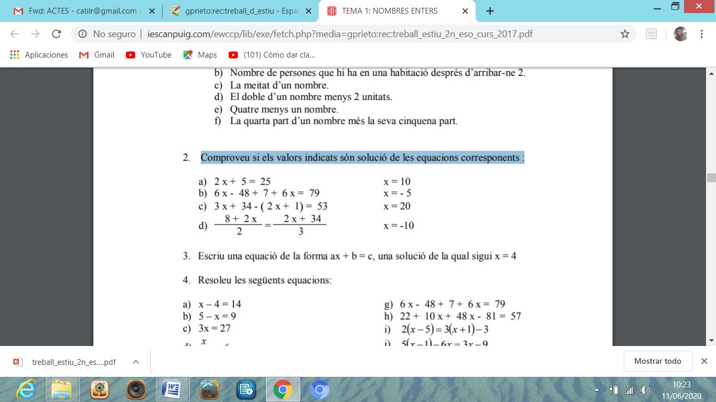**

1. Escriu una equació de la forma ax + b = c, una solució de la qual sigui x = 4
2. Resoleu les següents equacions:

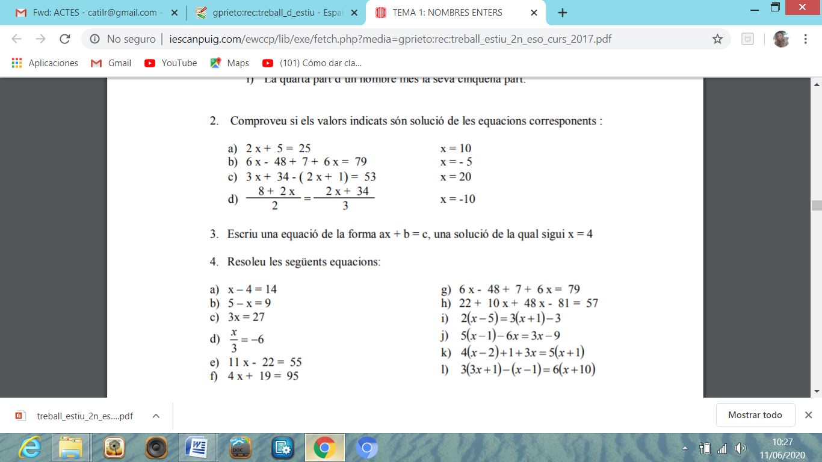

1. Resoleu les següents equacions:

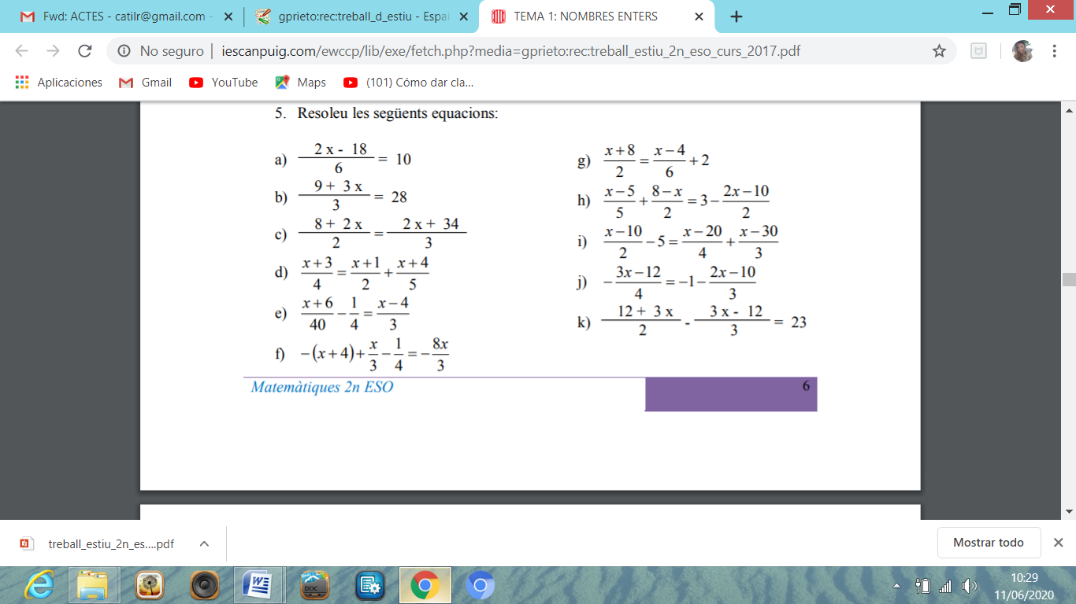

1. La suma de tres nombres és 330. El primer és el doble del segon i el segon és el triple del tercer. Calculeu aquets nombres.
2. La suma de un nombre amb el seu anterior i el seu posterior és 114. De quin nombre es tracta?
3. La base d’un rectangle és el doble que la seva altura. Quines són les dimensions del rectangle si el seu perímetre és de 30 cm?
4. Al zoològic hi ha el doble de tigres que de panteres, si sabeu que en total hi ha 171 animals. Determineu quants hi ha de cada espècie.
5. L’Anna diu: La meitat dels meus anys, més la tercera part, més la quarta part, més la sisena part, sumen els anys que tinc més 6. Quants anys tinc?
6. En Rafael es gasta la meitat dels diners en anar al teatre, i la cinquena part en berenar, i encara li 36 euros. Quants diner tenia quant ha sortit de casa?
7. D’aquí un any, en Joan tindrà la tercera part de l’edat que tindrà la seva cosina Irene, mentre que fa un any només tenia la quarta part de l’edat que en aquell moment tenia la Irene. Quina edat te ara la Irene? I en Joan?
8. Fa dos anys un pare tenia el triple de l’edat del seu fill i d’aquí a 11 anys només tindrà doble. Quina edat tenen ara pare i fill
9. Una prova consta de 20 qüestions. Per cada qüestió contestada correctament, un alumne guanya 3 punts; però per cada qüestió contestada malament o no contestada, en perd 2. Si al final de la prova un alumne va aconseguir 30 punts, quantes qüestions va contestar correctament?
10. Es reparteixen 170 euros. entre 3 persones de manera que la segona rep 25 euros més que la primera i la tercera la suma de les altres dues. Calculeu les quantitats obtingudes.
11. Les edats de quatre amics sumen 138. Troba l’edat de cada un d’ells sabent que cada un es porta 3 anys de diferència amb el següent.
12. Dos germans es porten una diferència de 3 anys, i dintre de 4 anys les seves edats sumades faran 33. Calcula-les.
13. En cada mà tinc el mateix nombre de monedes. Si passo 5 d'una mà a l'altra, tindré llavors en una mà el triple de monedes que en l'altra. Quantes monedes tenia al començament en cada mà?
14. Un senyor té 36 anys d'edat i la seva filla 12. Quants anys han de passar per a que l'edat de la seva filla sigui la meitat que la del pare?
15. **PROPORCIONALITAT**
16. Digueu quins dels següents parells de magnituds són proporcionals. En els casos que ho siguin, especifica si ho són directament o inversa:
17. La massa de les taronges que hem comprat i els diners que hem pagat.
18. L’edat d’un noi i la seva alçada.
19. L’espai que ha recorregut un camió que es mou a 80 km/h i el temps que ha trigat a recorre’l
20. La talla i el preu d’uns pantalons.
21. Nombre d´obrers i el temps que triguen en acabar una obra.
22. L’edat i l´altura d´un nen.
23. Trobeu els valors de a , b i c en aquestes proporcions:

**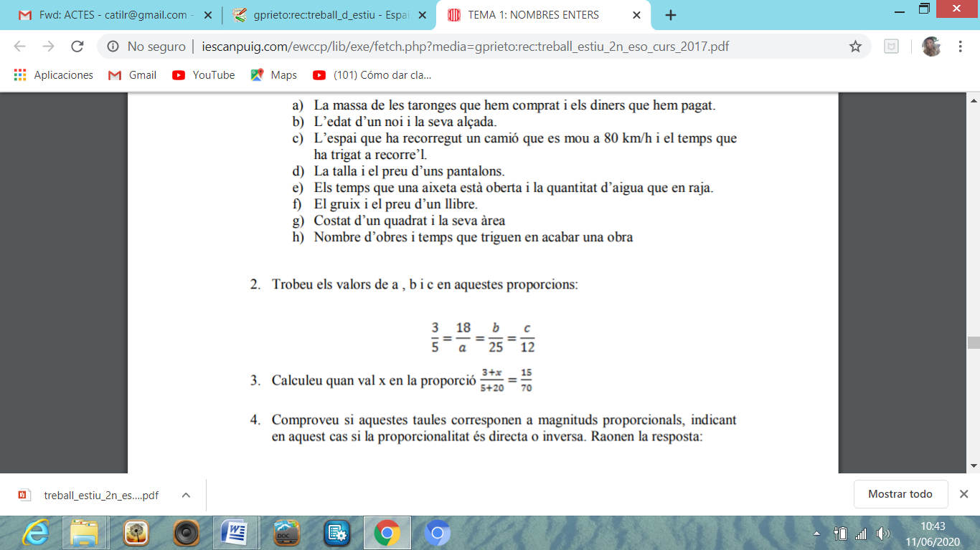**

1. **Calculeu quant val la x en la proporció.**

****

1. Comproveu si aquestes taules corresponen a magnituds proporcionals, indicant en aquest cas si la proporcionalitat és directa o inversa. Raonen la resposta:

**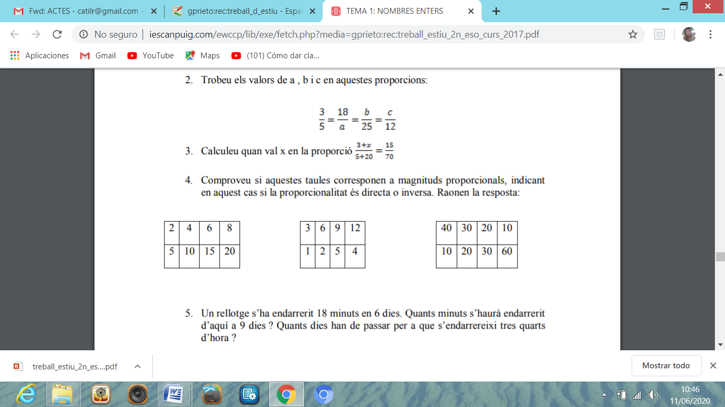**

1. Un rellotge s’ha endarrerit 18 minuts en 6 dies. Quants minuts s’haurà endarrerit d’aquí a 9 dies ? Quants dies han de passar per a que s’endarrereixi tres quarts d’hora ?
2. Una capsa de 10 llapis de colors costa 8 €. Quant val una capsa de 12 llapis?
3. Si repartim una certa quantitat d'euros entre 7 persones cadascuna rep 12 euros. Quants diners rebrien si el repartiment fos entre 6 persones?
4. Viatgem a un país llunyà la moneda del qual és el yin-zu. Si un yin-zu equival a 4 € . quants yin-zu ens donaran per 453 €?
5. Quatre persones tarden 40 dies en pintar la paret exterior d’un camp de futbol, quants dies tardaran 5 persones en fer el mateix treball?
6. L’escala d’un mapa és 1:400000. La distància en el mapa de dues ciutats és de 4 cm. Quina distància les separa en la realitat?
7. En 120 g de claus hi ha 8 claus. Quants claus hi ha en ¾ de kg?
8. El preu de 24 fotocòpies és de 96 cèntims. Quant ens costaran 54 fotocòpies? Quantes en podem fer amb 72 cèntims?

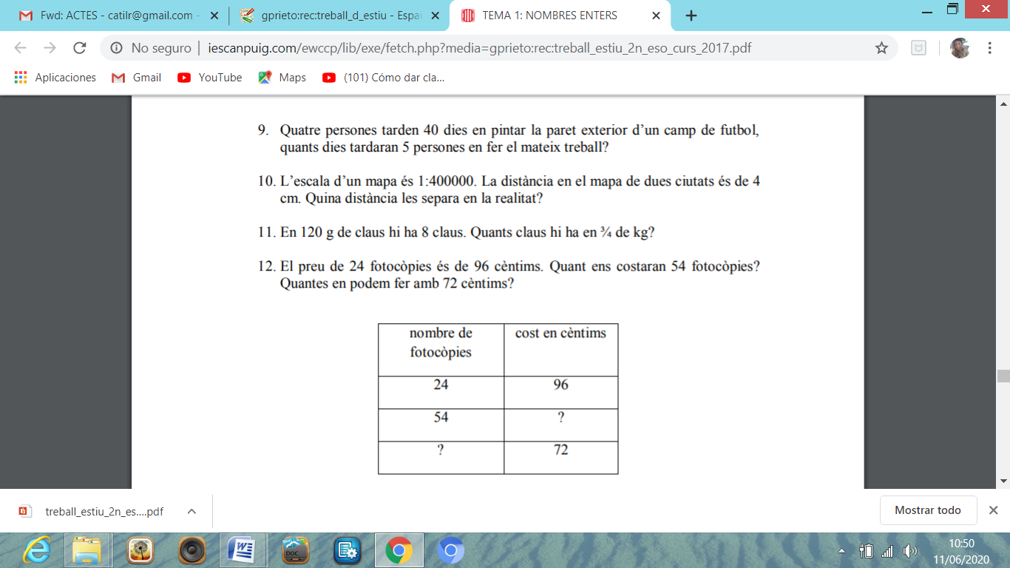

1. Per omplir un dipòsit de 600 litres, ens hem d’esperar 18 minuts. Quants litres hi haurà al cap de 12 minuts? Quant tardaran a omplir un dipòsit de 500 litres?
2. Dos germans han de netejar el jardí. L’última vegada que van fer aquesta tasca hi van esmerçar 6 hores. Per necessitar menys temps demanen ajuda a dues veïnes. Quant temps tardaran ara?
3. Per omplir la bassa de l’hort, en Pep ha fet servir dues mànegues que ragen amb el mateix cabal durant 10 hores. Si fes servir 3 mànegues iguals que les anteriors, quantes hores tardaria a omplir la bassa?
4. En un llibre de cuina hi ha els ingredients per fer 15 galetes:

225 g de farina

50 g de sucre

60 ml de llet

100 g de panses

75 g de mantega

1 ou

* Si vull fer 60 galetes, quina quantitat de cada ingredient necessito?

1. 17. Una aixeta aboca un cabal de 25l/min i omple un depòsit d’aigua en 1 hora i 20 minuts. Quant trigarà a omplir el mateix dipòsit una altra aixeta amb un cabal de 20l/min.
2. La Maria rep el 48% dels diners de les vendes que aconsegueix. Si vol guanyar 2976 €, quant haurà de vendre?
3. Tres màquines imprimeixen 1500 llibres cada una. Si funcionen 5 màquines per imprimir els mateixos llibres, quants llibres imprimirà cada una?
4. El 18% d’una collita de patates són 10800 kg de patates. Quants kg té la collita?
5. Haig de pagar 12 € per un pastís que paguem entre tres persones. Quant hauré de pagar si la Maria s’afegeix a la festa i també paga una part del pastís?
6. Un establiment venia cafè a 5 €/kg. Si ara el ven a 4.75 €/kg, calculeu el percentatge de reducció que ha fet la botiga.
7. En una botiga de roba han comprovat que, de mitjana, 5 de cada 8 persones que hi entren surten sense comprar res. Si avui han visitat la botiga 240 persones, quants compradors hi ha hagut?
8. En un institut s’ha fet un estudi que determina que 2 de cada 10 estudiants que comencen l’ESO abandonen sense acabar-la. I que 7 de cada 8 que acaben continuen estudiant batxillerat. Si aquest curs Catalunya s’han matriculat 5600 alumnes en primer d’ESO quants d’aquest alumnes cursaran batxillerat?
9. La propietària d’una pensió te menjar per alimentar als seus 18 hostes durant 12 dies. Si es presenten d’imprevist una família de 6 membres, per a quants dies tindrà menjar?
10. **PROPORCIONALITAT GEOMÈTRICA I ESCALES**

**Recorda:**

* **TEOREMA DE TALES**

**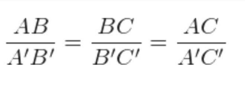**

* **TEOREMA DE PITÀGORES.**

**a2+b2=c2**

1. Comprova si aquests triangles són rectangles:
2. a=5 b=12 c=13
3. a=3 b=12 c=13
4. a=7, b=12, c=16
5. Quina distància real mesurada en Km hi ha entre dues ciutats que estan separades per 40 cm en un mapa a escala 1:5.000.
6. A quants km corresponen 25 cm en un mapa a escala 1:20.000?
7. Si en l’escala gràfica d’un mapa 1 km equival a 4 cm, quina és l’escala numèrica d’aquest mapa?
8. Si les rectes a, b i c són paral·leles, quant val x?

4cm

10cmm

x

c

b

14cm

a

1. Si en situem a 120 m d’un coet, la visual a l’extrem superior d’aquest recorre una distància de 130 m. Quina és l’altura del coet?

**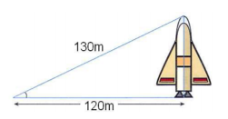**

1. Un guardabosc observa un vaixell des d’una altura de 28 m. El vaixell està situat a un distància horitzontal del punt d’observació de 45 m. Quina és la longitud, en metres, de la visual del guardabosc al vaixell

**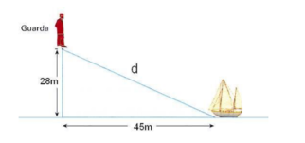**

1. Les rectes a, b són paral·leles. Podem afirmar que c és paral·lela a les rectes a i b? Raona la resposta.

6 cm

4 cm

12 cm

8 cm

1. 3. Trobeu el valor de x
2. 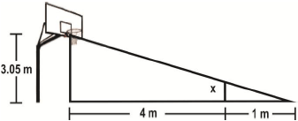

**A**

* Calculeu la distància d’ A a B

1. La Júlia mesura 1,70 metres i comprova que la seva ombra mesura 1,20 m, l’ombra de l’arbre fa 4,8 m.

Quina es l’altura de l’arbre?

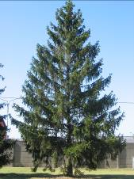

lady-297732_960_720[1]

**Julia Arbre**

x

1,7 m

4,8 m

1,2 m

1. Omple la següent taula:

|  |  |  |
| --- | --- | --- |
| **ESCALA** | **DIBUIX** | **REAL** |
| 1:50 | 10 cm |  |
| 1:5000 | 10 cm |  |
| 1:200 | 20 cm |  |
| 1:100 | 300 mm |  |
| 1:10 |  | 40 cm |
| 1:500 |  | 5m |

1. **ESTADÍSTICA**
2. Les qualificacions dels nois i noies d’una classe han estat:

I, E, N, I, B, N, I, S, N, N, B, S, B, I, S, I, S, B, N, S, E, B, E, B, I, N, S, S, I, B.

a) Fes la taula de freqüències corresponent.

b) Representa els resultats de la taula anterior en un diagrama de barres.

1. El polígon de freqüències que obtenim en representar les dades del pes d’un determinat nombre de persones és:

**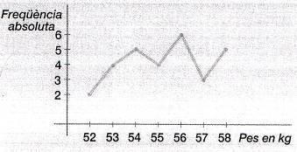**

1. Dibuixa el diagrama de barres corresponent.
2. Fes la taula de freqüències (que inclogui freqüències: absoluta, relativa, percentatge, absoluta acumulada, relativa acumulada
3. El diagrama de barres de les dades de les notes de matemàtiques d’una classe de 3r d’ESO són:

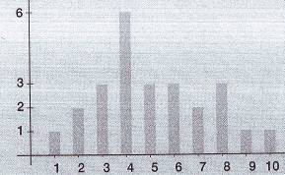

a) Quants alumnes hi ha al grup?

b) Quin tipus de variable és?

c) Elabora la taula de freqüències corresponent a aquestes dades.

1. Els esports preferits per 40 noies i nois entrevistats són:

|  |  |
| --- | --- |
| Esport | Freqüència |
| Bàsquet | 10 |
| Voleibol | 1 |
| Futbol | 20 |
| Tennis | 5 |
| Escacs | 4 |

Completa la taula següent:

|  |  |  |  |  |  |
| --- | --- | --- | --- | --- | --- |
| Esport | Freqüència | Fracció | Decimal | Percentatge (%) | Angle (Graus) |
| Bàsquet |  |  |  |  |  |
| Voleibol |  |  |  |  |  |
| Futbol |  |  |  |  |  |
| Tennis |  |  |  |  |  |
| Escacs |  |  |  |  |  |
| Total |  |  |  |  |  |

Fent servir els valors de l’última columna, representa les dades anteriors mitjançant un diagrama de sectors.

1. Completa la taula i representa mitjançant un diagrama de sectors la següent informació:

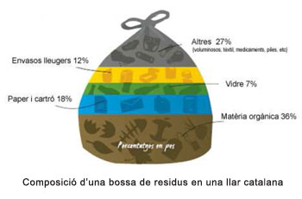

|  |  |  |
| --- | --- | --- |
|  | Percentatge | Graus |
| Envasos lleugers |  |  |
| Paper i cartró |  |  |
| Matèria orgànica |  |  |
| Vidre |  |  |
| Altres |  |  |
| Total | 100% | 360º |

1. Completa la següent taula de freqüències:

|  |  |  |
| --- | --- | --- |
| **Dades** | **f. abs.** | **f. rel.** |
| 2 | 4 | 0.2 |
| 4 |  | 0.15 |
| 6 |  |  |
| 8 |  | 0.1 |
| 10 | 6 |  |

1. Completa la següent taula de freqüències:

|  |  |  |  |  |
| --- | --- | --- | --- | --- |
| **valor** | **f. abs.** | **f. abs. ac.** | **f. rel.** | **%** |
| 1 | 4 |  | 0’08 |  |
| 2 | 4 |  |  |  |
| 3 |  | 16 | 0’16 |  |
| 4 | 7 |  | 0’14 |  |
| 5 | 5 | 28 |  |  |
| 6 |  |  |  |  |
| 7 | 7 | 45 | 0’14 |  |
| 8 |  |  |  |  |
|  |  |  |  |  |

1. Les edats d’un grup de 9 amigues són: 12, 14, 13, 16, 13, 15, 15, 17 i 13. Calculeu la mitjana, mediana i moda.
2. Les notes de matemàtiques de 26 alumnes d’una classe són:

6, 2, 4, 4, 5, 5, 6, 3, 8, 6, 5, 3, 7, 6, 5, 6, 4, 4, 4, 3, 5, 5, 4, 6, 7, 4 Calculeu la mitjana, mediana i moda.

1. Les faltes d’assistència en una setmana de 25 alumnes d’una classe són:

0, 1, 1, 1, 3, 2, 2, 7, 1, 2, 1, 0, 0, 0, 1, 2, 1, 2, 1, 2, 0, 0, 4, 6, 7 Calculeu la mitjana, mediana i moda.

1. La nota mitjana obtinguda en cinc exàmens ha estat 6,8. Si quatre de les notes han estat 4,7; 9,5; 8,3 i 9,2, quina és la cinquena?
2. Per obtenir la nota final de curs ens donen a elegir entre la mitjana, la mediana i la moda de les nou notes obtingudes. Quina triaries? Les notes són: 6, 3, 3, 4, 6, 8, 7, 9 i 3.